Teorivecka vårterminen 2024
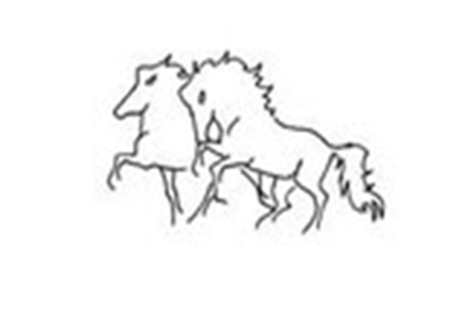
Måndag 26/2:
17.00-19.00 Rykttävling (plats: Stora Stallet)
För barn och ungdomar. Klassisk rykttävling- rykta din häst så bra som möjligt. Fläta och pimpa, bara fantasin sätter gränser. Pris och gofika utlovas! Samling i stora stallet.
Max 16 stycken.

19.00- 19.30 FIKAPAUS i ridhuset

19.30- 20.30 Clinic TÖLT. (plats: Ridhuset)
Vi visar olika hästars förutsättningar för tölt. Vad är ren takt? Hur vet vi att vi rider i ren takt/passtakt/travtakt? Hur tränar vi upp tölten till en bra kvalité? Vi visar olika övningar och olika hästar.

Tisdag 27/2:

17.00-18.30 Hästens utrustning (plats: Stora Stallet)
Ska nosgrimman sitta innanför eller utanför sidostyckerna? Varför har hästarna olika bett, nosgrimmor och träns? Hur hårt ska man spänna nosgrimman/käkremmen/ kedjan?
Sadeln, hur vet jag att den ligger rätt? Hur spänner jag sadeljorden rätt för hästens välbefinnande?
Vi lär oss också hur vi rengör sadeln/tränset och ni får prova att putsa själva.
Många frågor uppkommer under en termin och denna föreläsning är viktig och bra att delta i.

18.30- 19.00 Fikapaus i ridhuset

19.00-20.30 Förebyggande friskvård (plats: samling i Stora Stallet)
Vad är viktigt för att skapa en positiv, stark och hållbar häst egentligen? På denna föreläsning går vi igenom hur vi ser på hästhållning, hästens träning och variation av träning. Vi berättar om hur hästarna lever sitt liv på gården och vad vi anser vara en hållbar hästhållning.
Emma går igenom hur terminens planering går till för att få hästarna starka, positiva och hållbara.
Onsdag 28/2:

17.30- 18.30 Hästens språk (plats: Stora stallet)
För barn, ungdomar och vuxna. Vi lär oss att förstå hästen och hur vi ska bete oss runt hästen samt i stallet. En mycket nyttig föreläsning där vi visar med olika hästar. När vi kan läsa och förstå hästen får vi en tryggare hästhantering, och umgänget mellan häst och människa blir trevligare

18.30- 19.00 Fikapaus i ridhuset

19.00- 20.00 Clinic Ridbanans vägar (plats: ridhuset)
Här visar vi ridbanans vanligaste vägar, hur de rids och vad vi kan använda dem till. Byta varv? Böja hästen? Rakrikta hästen? Vända för inner- eller ytterhjälper? En intressant clinic både för dig som ridit mindre och dig som är van ryttare.

Torsdag 29/2:
18.00- 20,30 Feldenkrais
”Bli den ryttare din häst längtar efter” (plats: ridhuset)
Sara Stierna ger en inblick i hur du kan utvecklas som ryttare med Feldenkrais metoden

Du som ryttare påverkar hästen på många sätt och hästen är snäll och försöker anpassa sig till sin obalanserade ryttare. Jag vill visa på att du kan blir en ryttare med bättre balans, ryttarekänsla och koordination genom att göra egna övningar utan hästen. Det är guld värt för dig som ryttare och du blir den ryttare din häst önskar!

Under kvällen kommer du få prova på övningar som ger aha känsla och du får lära dig mer om hur du påverkar hästen på olika sätt. Du får också tips på hur du och din häst kan börja ridpasset på bättre sätt och övningar ni kan göra tillsammans.

ANMÄLAN TILL EMMA, PETRA ELLER MARIE.
*CLINIC* INNEBÄR I RIDHUSET

